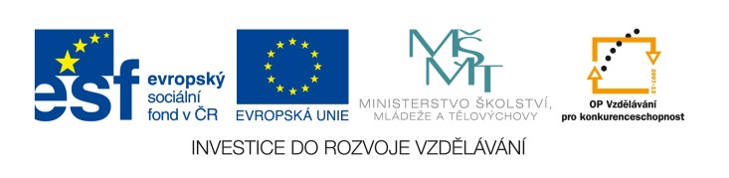

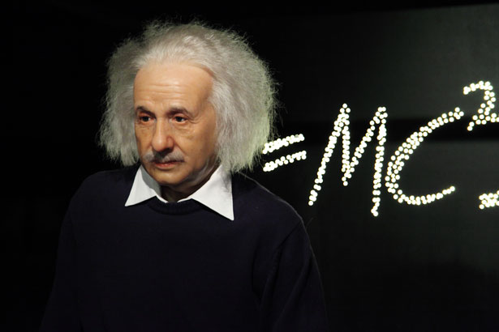
EU IV-2, M9-8, Helena Lochmanová

Název: 8. Druhá čtvrtletní práce.
Cíl: Opakování učiva 9.třídy.
Čas: 45 minut.
Pomůcky: Psací pomůcky.

Popis aktivity: Žáci řeší 7 příkladů dle zadání.

- Řeš rovnici: $\frac{7x+1}{4}-\frac{7x-1}{3}=0$

- Řeš soustavu rovnic:$3.\left(x+2\right)=2\left(y+3\right)$

$$5.\left(x-2\right)=3.\left(y-2\right)$$

- V akváriu tvaru kvádru s rozměry a=80 cm, b=45 cm je 48 litrů vody. Do jaké výše sahá voda?

Nákres a zápis:

Výpočet:

Odpověď:

- Na dvoře běhali slepice a králíci. Dohromady měli 17 hlav a 44 noh. Kolik bylo kterých?

Zápis:

Výpočet:

Odpověď:

- Rozlož v součin:
- $12x+18y=⎽$
- $21a³b²-18ab²=⎽$
- $-10u+16u²+12u³=⎽$
- ${\left(10r-6s\right)}^{2}=⎽$
- ${\left(-5x^{2}+4x\right)}^{2}=⎽$
- $\left(\frac{p}{4}+9\right).\left(\frac{p}{4}-9\right)=⎽$

- Zjednoduš, uveď podmínku řešení: $\frac{6x^{2}}{6x^{2}-15xy}.\left(2x-5y\right)=⎽$

- Jaký obsah má obdélník se stranou a=8 cm a úhlopříčkou 160 mm.

Nákres a zápis:

Výpočet:

Odpověď:

